Документация Руководство пользователя Synergy ITSM 0.1-alpha
unknown
2024-02-14T04:55:49Z

Содержание
- 1. Введение
- 2. Управление справочными значениями
  - 2.1. Организации
  - 2.2. Контакты
  - 2.3. Сервисы
  - 2.4. Соглашения SLA
  - 2.5. Сервисные команды
  - 2.6. Конфигурационные единицы
- 3. Процессы и роли
  - 3.1. Управление обращениями: инцидентами и заявками на обслуживание
  - 3.2. Управление проблемами

1. Введение
Система управления IT-услугами (IT Service Management, ITSM-система) - это программное обеспечение для организации целостного системного подхода к управлению и организации ИТ-услуг, направленный на удовлетворение потребностей бизнеса
Управленческая платформа Synergy позволяет выстроить полный цикл управления организацией от постановки целей, планирования, контроля исполнения до сбора и оценки результатов. Платформа содержит единое хранилище контента, базу знаний, быстрый семантический поиск информации и многие другие возможности, а также позволяет гибкую настройку в зависимости от бизнес-целей.
Данное руководство описывает конфигурацию Synergy, предоставляющую функциональность ITSM-системы.
Основные автоматизируемые процессы системы Synergy ITSM:
- Управление обращениями: инцидентами и заявками на обслуживание
- Управление проблемами
- Управление изменениями
- Управление уровнем услуг (SLA)
- Управление знаниями
- Управление конфигурациями

2. Управление справочными значениями
Содержание
- Управление справочными значениями
  - Организации
  - Контакты
  - Сервисы
  - Соглашения SLA
  - Сервисные команды
  - Конфигурационные единицы
Совет
Выполните Задание_5 [http://rtd.lan.arta.kz/docs/itsm-custom-maual/ru/latest/Task_5.html]

2.1. Организации
Для добавления новой организации, необходимо:
- Открыть реестр «Организации»
- Нажать на кнопку «Создать»
- Заполнить поля формы организации
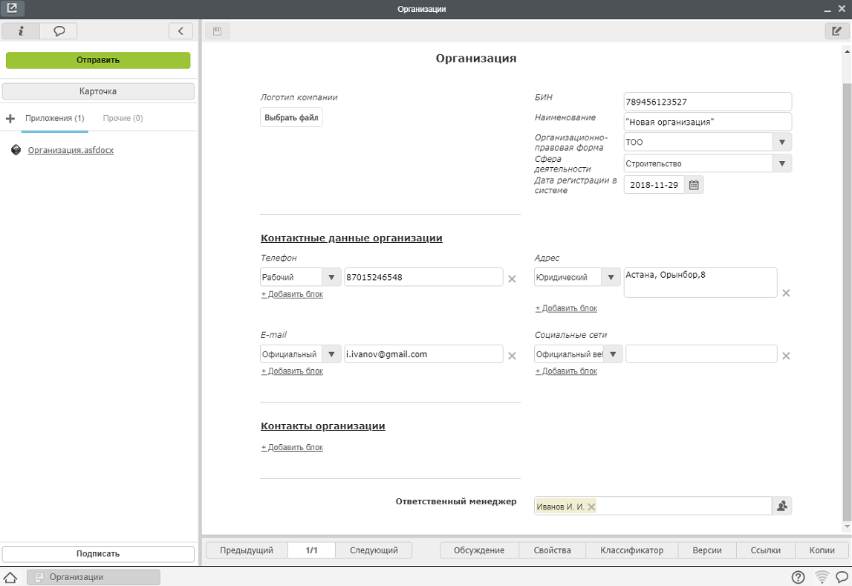
Рис. Реестр «Организации»

2.2. Контакты
Для добавления нового контакта, необходимо:
- Открыть реестр «Контакты»
- Нажать на кнопку «Создать»
- Заполнить поля формы контакта
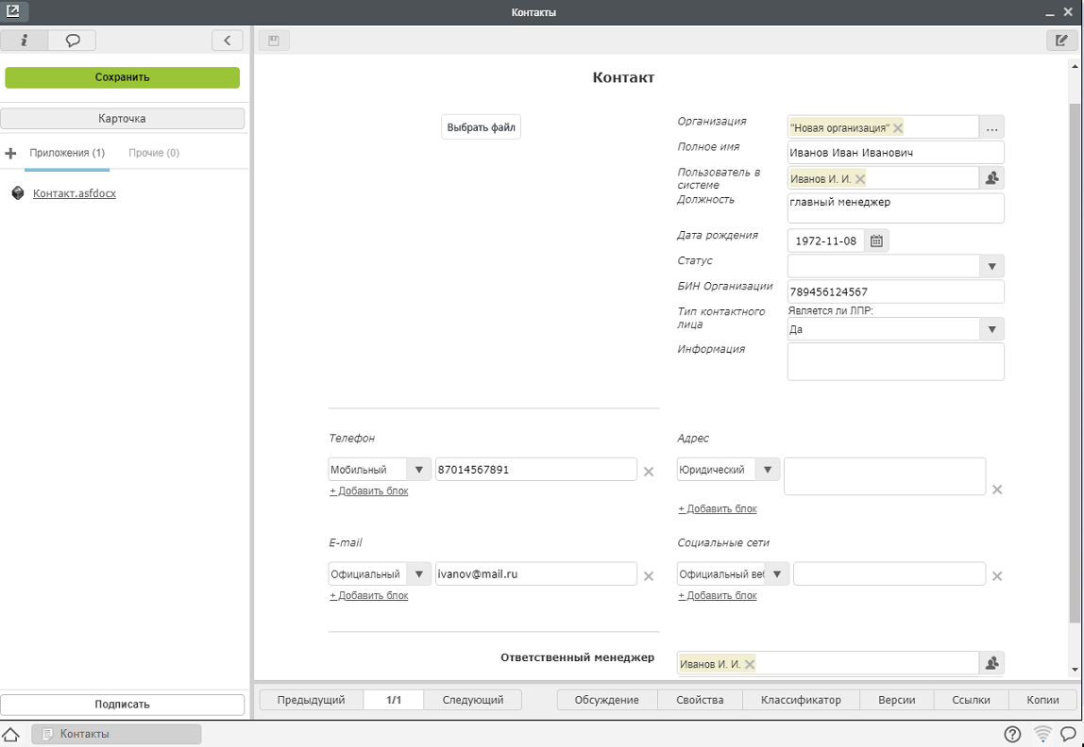
Рис. Реестр «Контакты»

2.3. Сервисы
Для добавления нового сервиса, необходимо:
- Открыть реестр «Сервисы»
- Нажать на кнопку «Создать»
- Заполнить поля формы сервиса
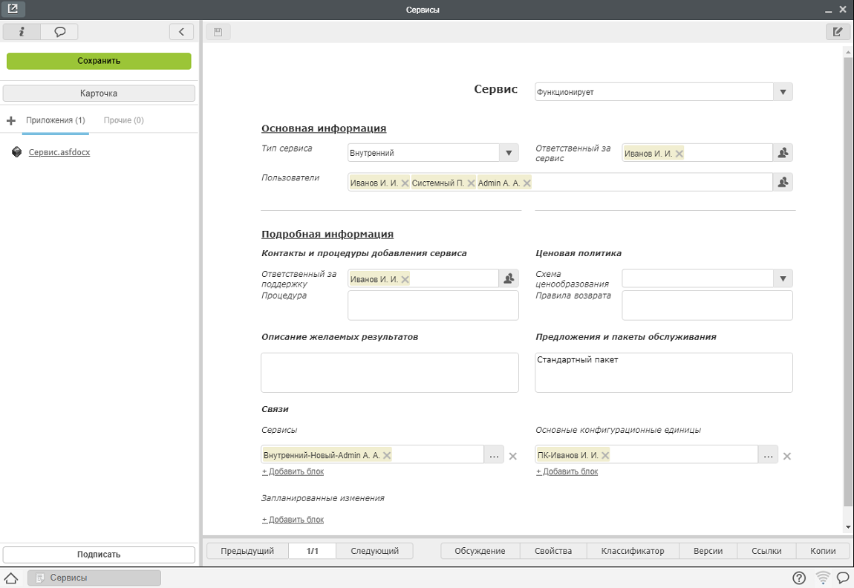
Рис. Реестр «Сервисы»
Примечание
Записи реестра «Сервисы» в дальнейшем используются для оформления соглашения об уровне услуг - записи реестра «SLA».

2.4. Соглашения SLA
Для добавления нового соглашения, необходимо:
- Открыть реестр «SLA»
- Нажать на кнопку «Создать»
- Заполнить поля формы соглашения
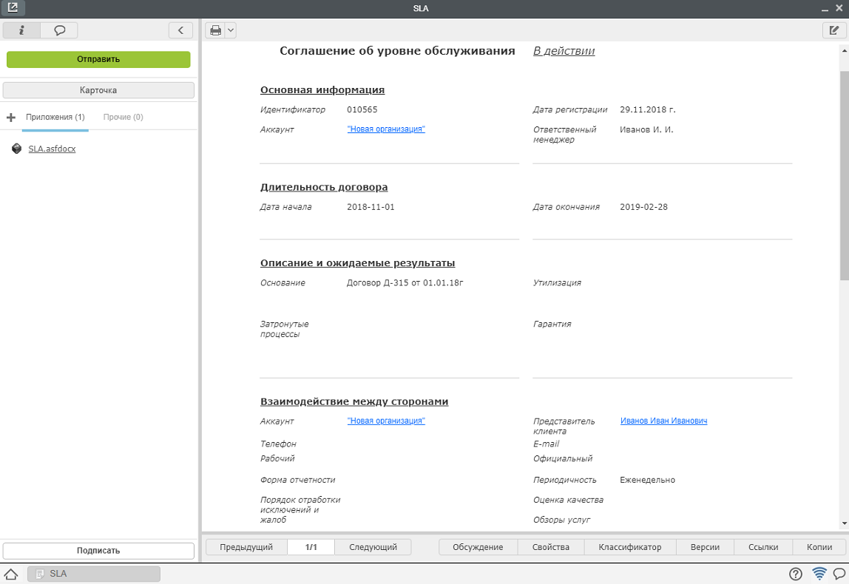
Рис. Реестр «Соглашения SLA» -1
- При добавлении сервиса, необходимо указать следующую информацию:
- Сервис (созданный предварительно в соответствующем реестре)
- Время на реакцию (влияет на длительность работы «Определение исполнителя» оператору в маршруте обращений)
- Время на разрешения вопроса по каждому приоритету обращений (влияет на длительность работы исполнителя в маршруте обращений)
- Пользователи (только указанные в этом поле пользователи смогут выбирать данный сервис, при создании обращения)
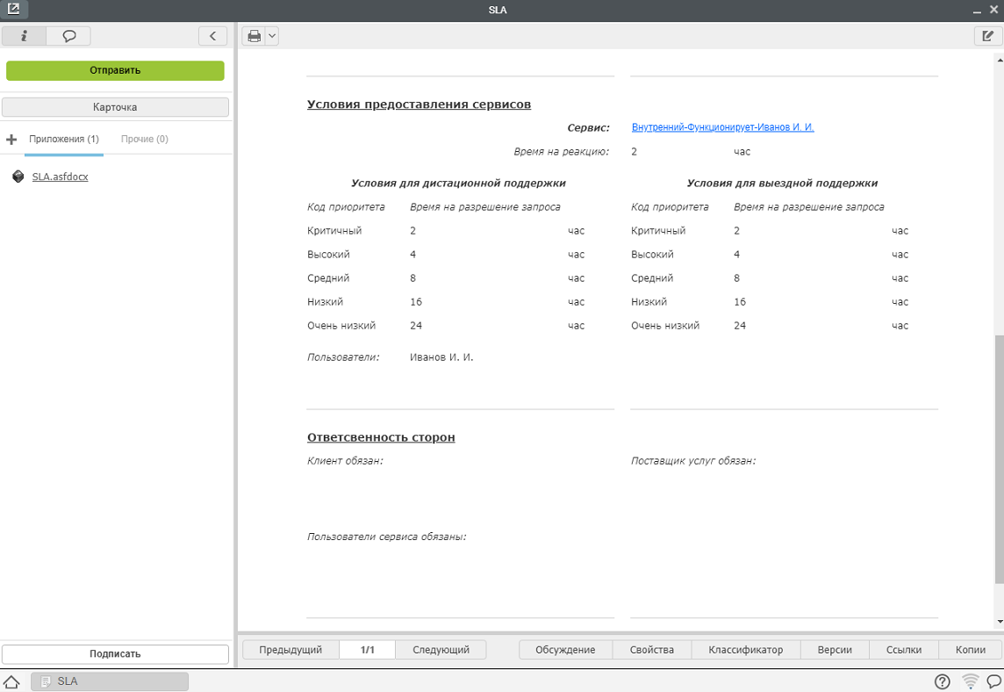
Рис. Реестр «Соглашения SLA» -2
Примечание
При создании обращения пользователю будут доступны только сервисы со статусом «В действии» или «Истекает».

2.5. Сервисные команды
Для добавления новой сервисной команды, необходимо:
- Открыть реестр «Сервисные команды»
- Нажать на кнопку «Создать»
- Заполнить поля формы
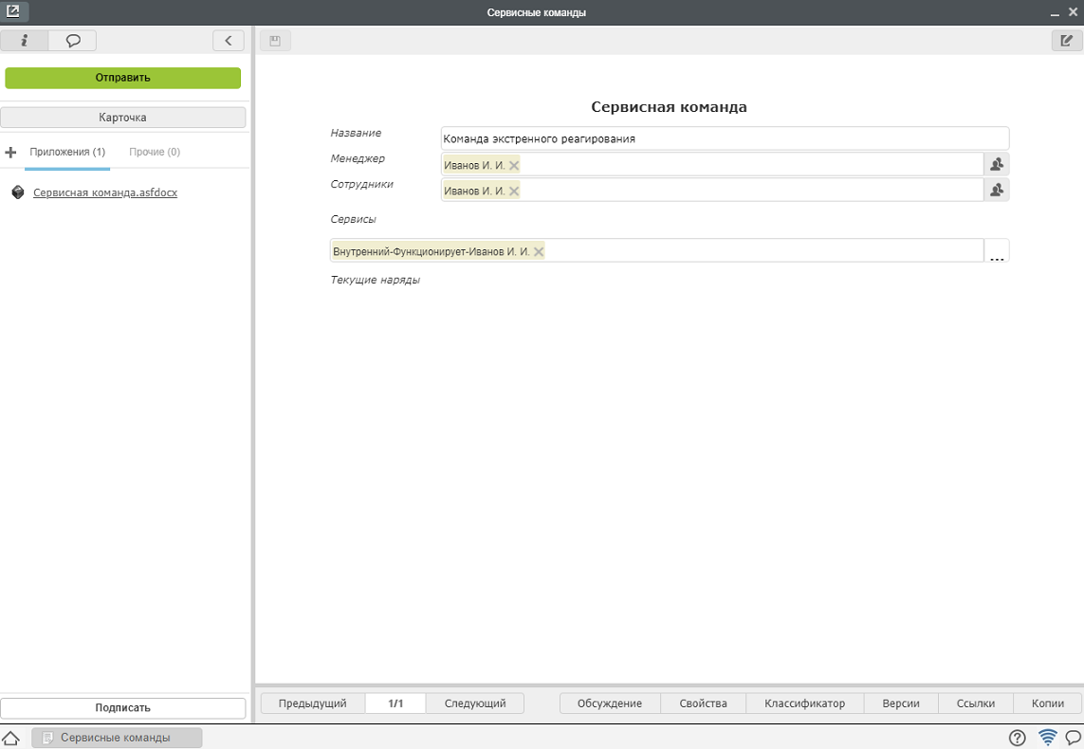
Рис. Реестр «Сервисные команды»

2.6. Конфигурационные единицы
Для добавления новой конфигурационной единицы, необходимо:
- Открыть реестр «Конфигурационные единицы»
- Нажать на кнопку «Создать»
- Заполнить поля формы
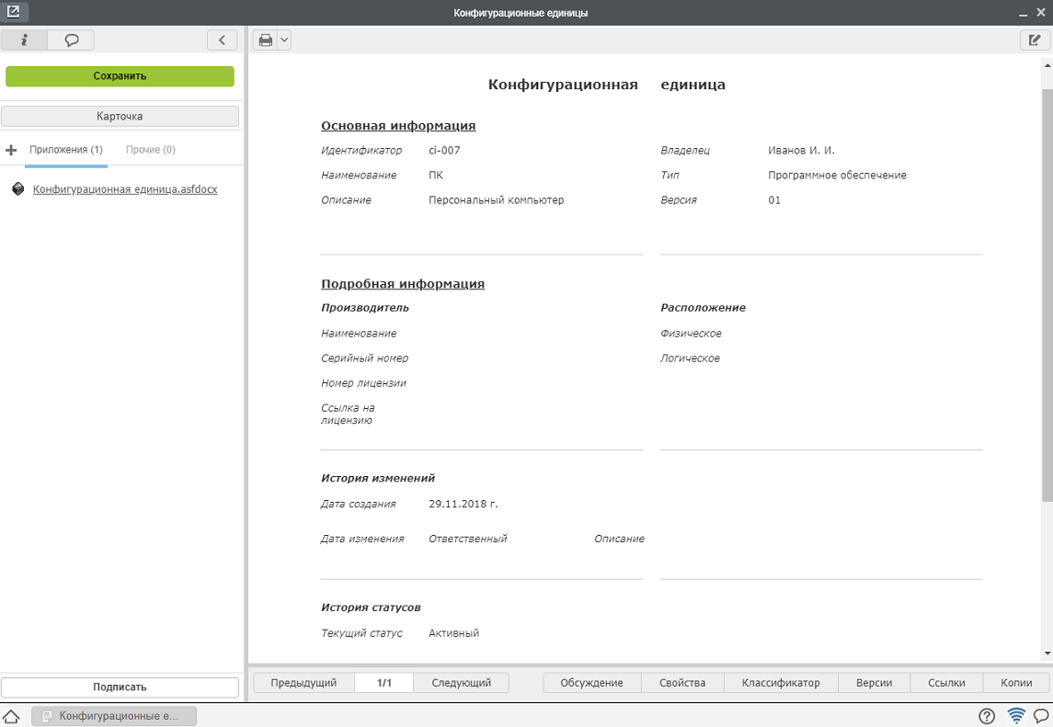
Рис. Реестр «Конфигурационные единицы»

3. Процессы и роли
- 3.1. Управление обращениями: инцидентами и заявками на обслуживание
  - 3.1.1. Инициатор
  - 3.1.2. Оператор 1 линии
  - 3.1.3. Исполнитель 2 линии
- 3.2. Управление проблемами
  - 3.2.1. Инициатор
  - 3.2.2. Менеджер
  - 3.2.3. Исполнитель

3.1. Управление обращениями: инцидентами и заявками на обслуживание
В рамках реализации процесса предполагается осуществление следующих ролей:
- Управление обращениями: инцидентами и заявками на обслуживание
  - Инициатор
    - Создание нового обращения (через email)
    - Создание нового обращения (через Портал)
    - Предоставление дополнительной информации
    - Оценка исполнения обращения
  - Оператор 1 линии
    - Основное рабочее место оператора
    - Определение исполнителя
    - Отправка обращения на доработку
    - Завершение обращения оператором 1 линии
    - Переназначение обращения
  - Исполнитель 2 линии
    - Основное рабочее место исполнителя
    - Принятие обращения в работу
    - Отправка обращения на 1 линию (Неверно направлено)
    - Отправка обращения на доработку
    - Завершение обращения оператором 2 линии

3.1.1. Инициатор

3.1.1.1. Создание нового обращения (через email)
Для подачи обращения через email достаточно отправить письмо на указанный служебный ящик с темой и подробным описанием вопроса/проблемы в теле письма. При необходимости, добавить к письму вложения (например, скриншот ошибки).
На основании письма будет создано обращение в системе Synergy ITSM, только при условии, что в системе зарегистрирован пользователь с указанным адрес отправителя. В противном случае, отправителю будет направлено уведомление о невозможности зарегистрировать запрос и просьбой обратиться к администратору.

3.1.1.2. Создание нового обращения (через Портал)
Для создания нового обращения, необходимо:
- Авторизоваться в модуле ITSM. После успешной авторизации отобразиться Главная страница портала
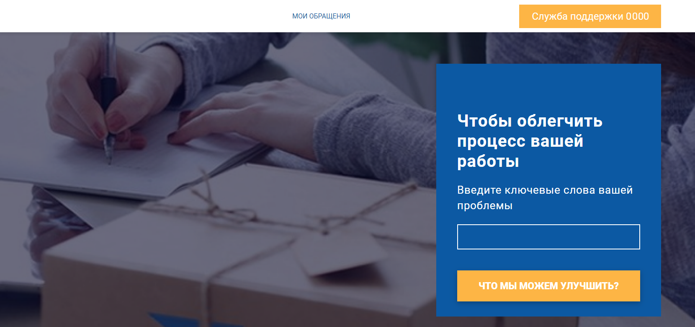
Рис.
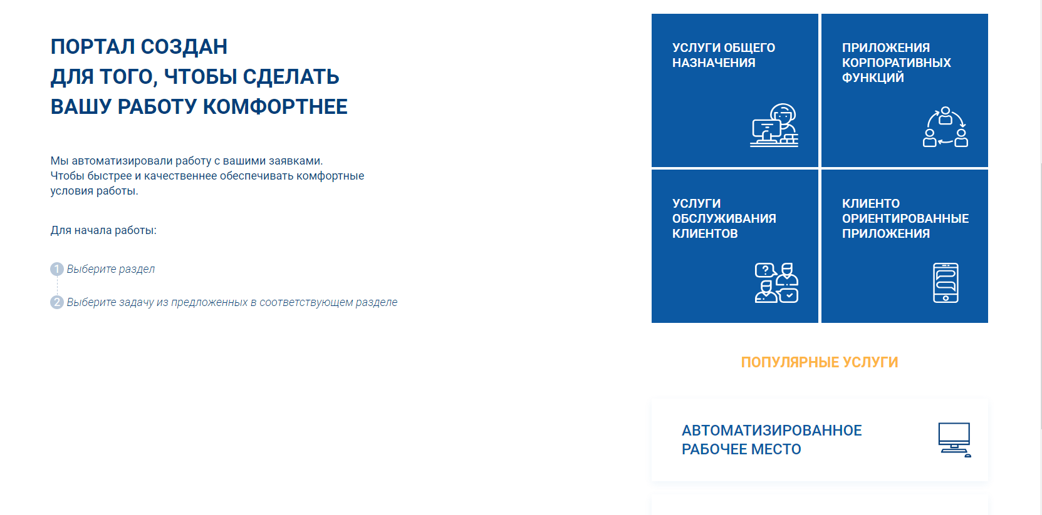
Рис.
- На портале отображаются Категории услуг, выбрав одну из которых и нажав на плашку конкретной услуги, откроется окно подачи обращения.
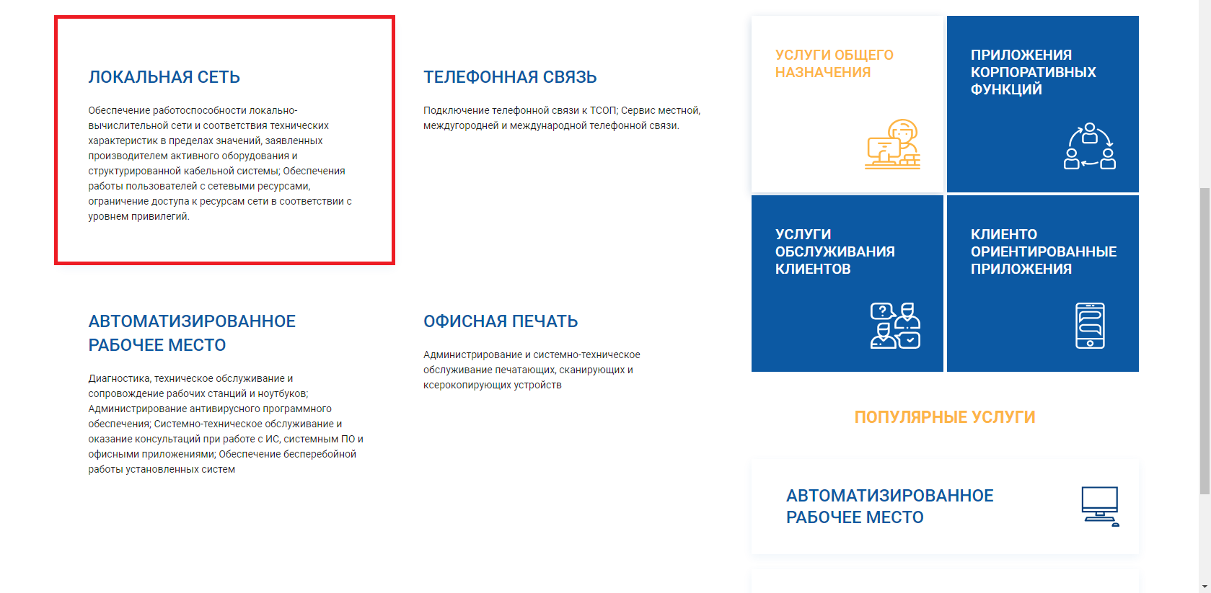
Рис.
- В данном окне необходимо заполнить поля формы обращения и нажать кнопку «Создать»
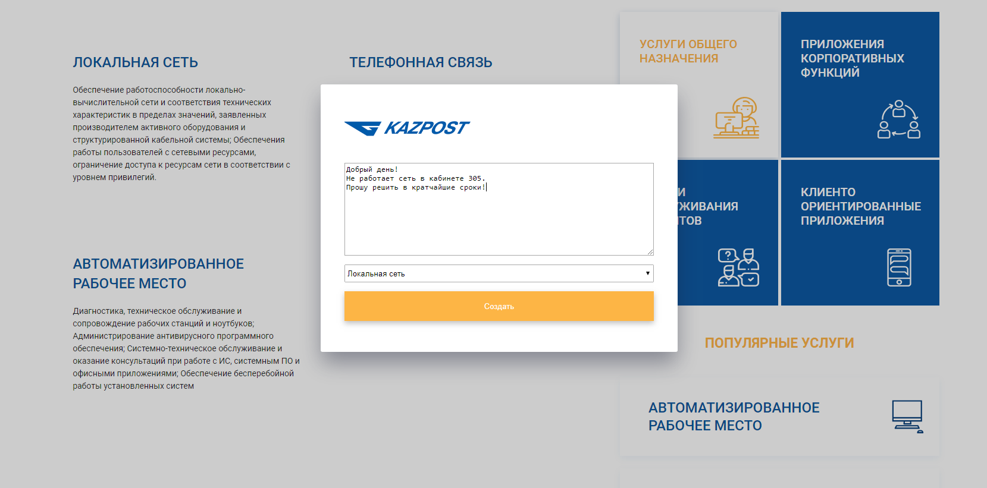
Рис.
- После создания обращение автоматически регистрируется и попадает к оператору для определения исполнителя.
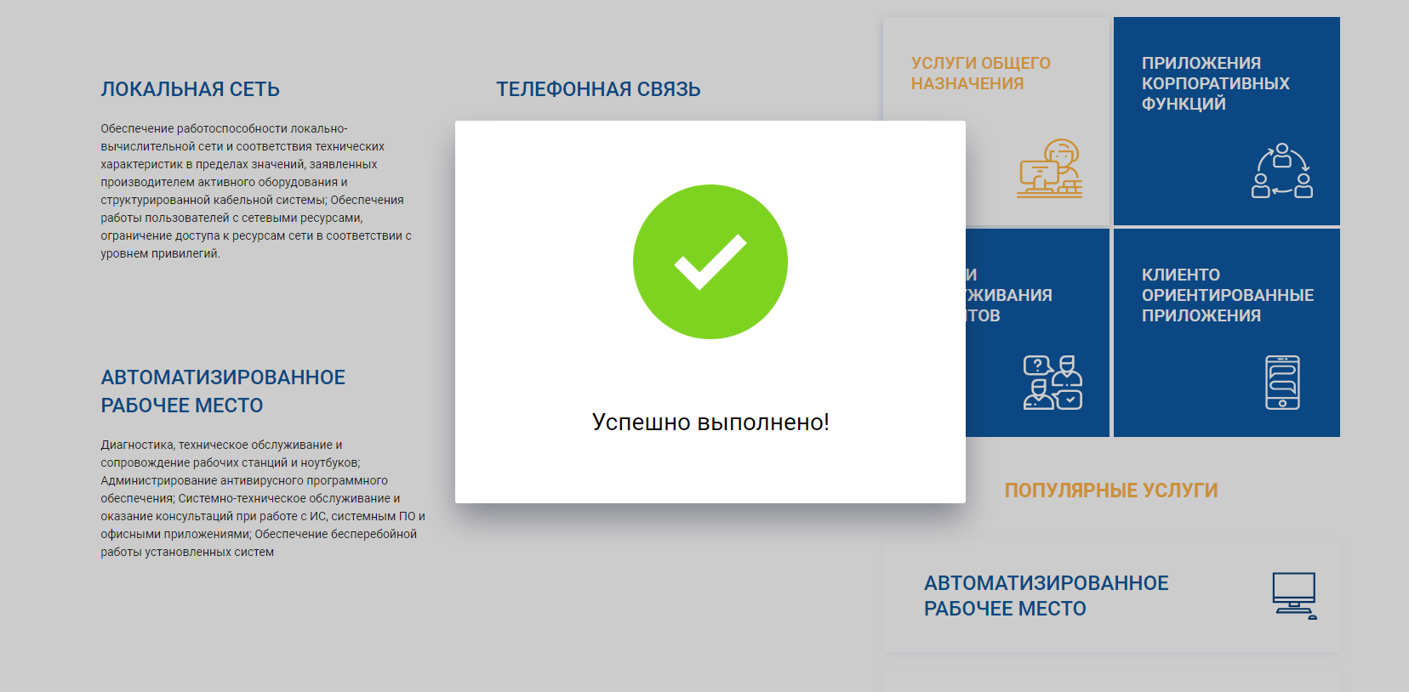
Рис.
- Просмотреть все созданные собращения, можно в разделе «Мои обращения»
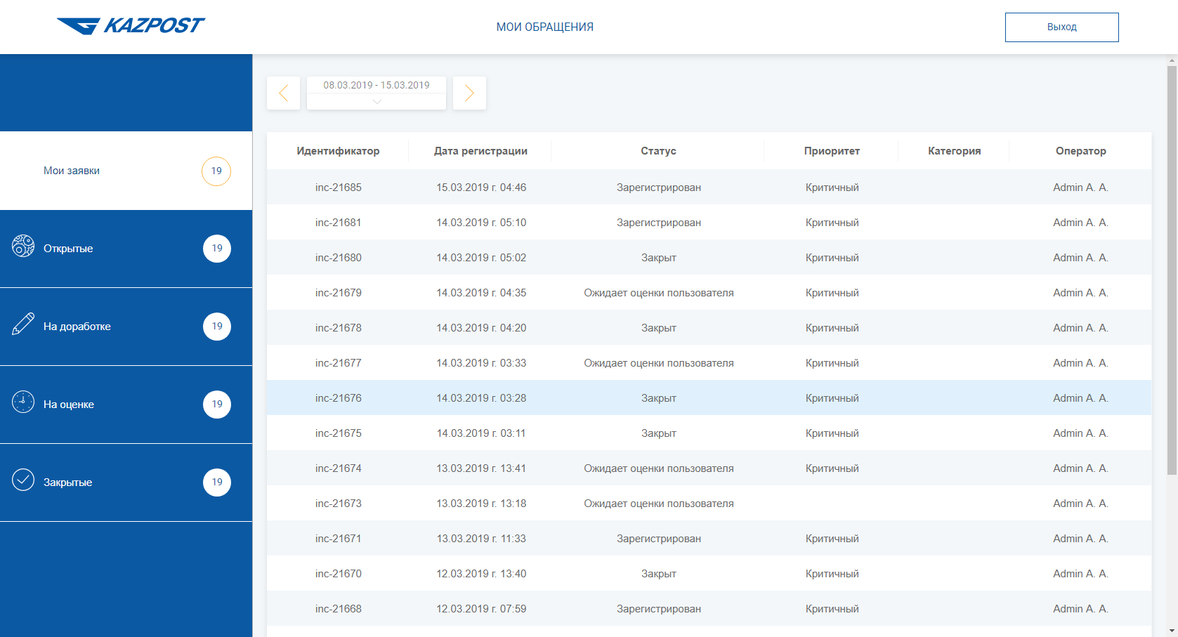
Рис.

3.1.1.3. Предоставление дополнительной информации
- После успешной авторизации в портале перейти в «Мои обращения».
- Выбрать раздел «На доработке», в котором отображены все обращения, требующие дополнительной информации.
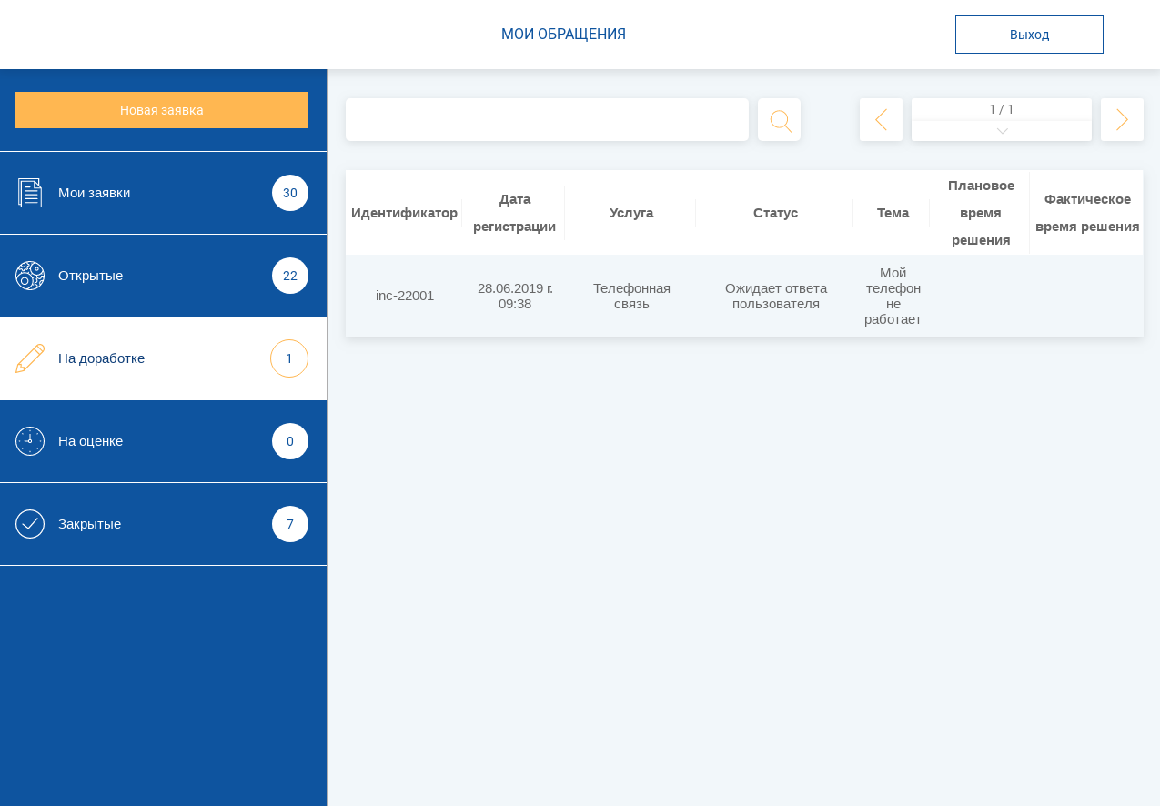
Рис.
- Дважды кликнуть по обращению, после чего откроется окно обращения со статусом «Ожидает ответа пользователя».
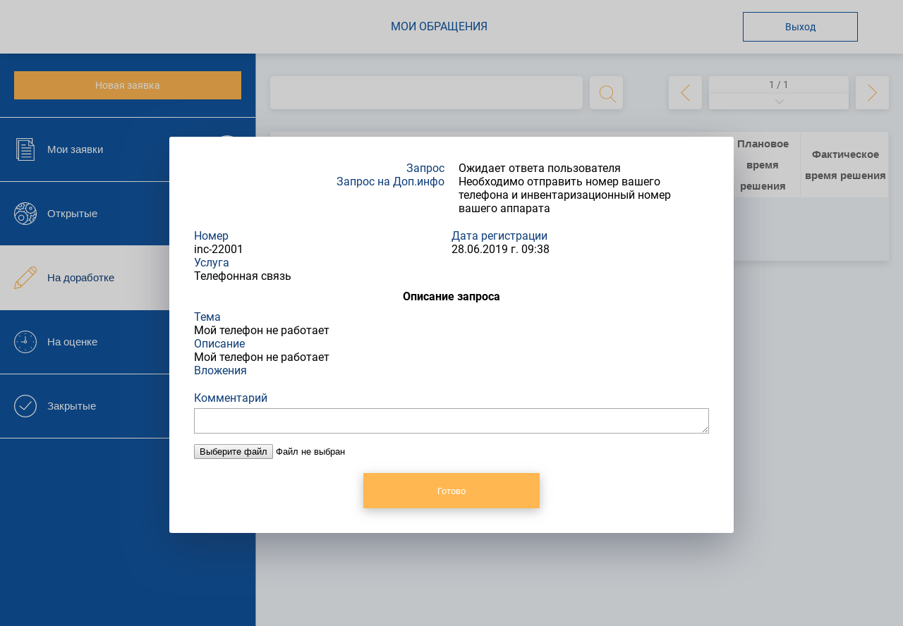
Рис.
- В поле «Запрос на доп.инфо» отображается запрос, отправленный оператором.
- В поле «Комментарий» ввести дополнительную информацию, при необходимости добавить файл.
- Нажать кнопку «Готово», после чего обращение снова направляется к оператору и получает статус «Информация предоставлена».
- Данное обращение отображается в разделе «Мои заявки».
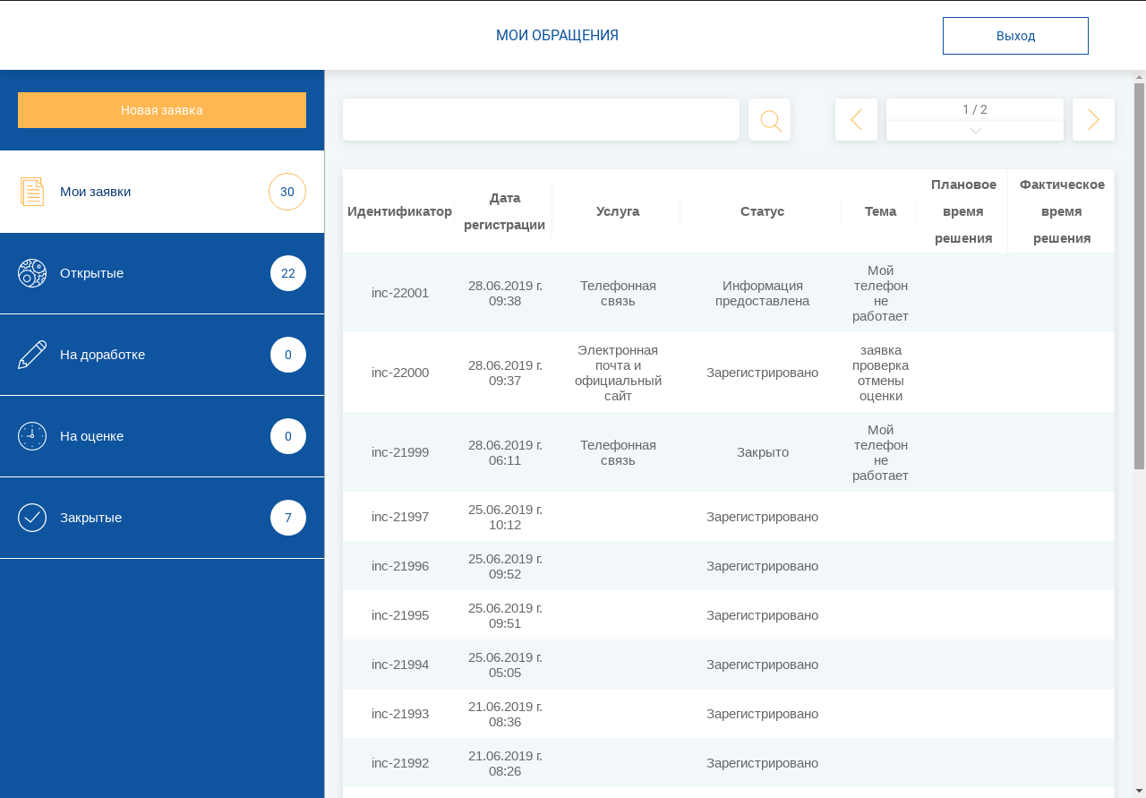
Рис.

3.1.1.4. Оценка исполнения обращения
- После успешной авторизации в портале перейти в «Мои обращения».
- Выбрать раздел «На оценке», в котором отображены все обращения, требующие оценки инициатора.
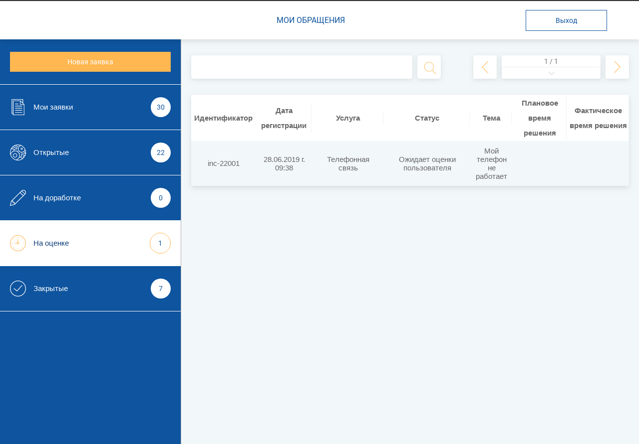
Рис.
- Дважды кликнуть по обращению, после чего откроется окно «Описание решения» с указанием кода закрытия, причины возникновения, категории сбоя, типа сбоя, описания решения, дополнительных файлов.
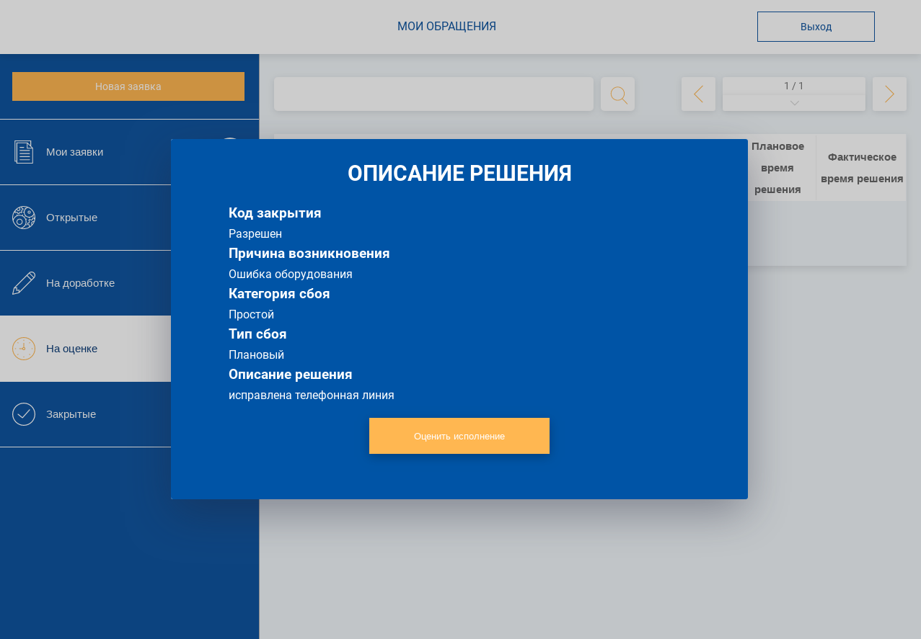
Рис.
- Нажать на кнопку «Оценить исполнение».
- В открывшемся окне указать исполнено ли обращения в поле «Ваше обращение исполнено?»:
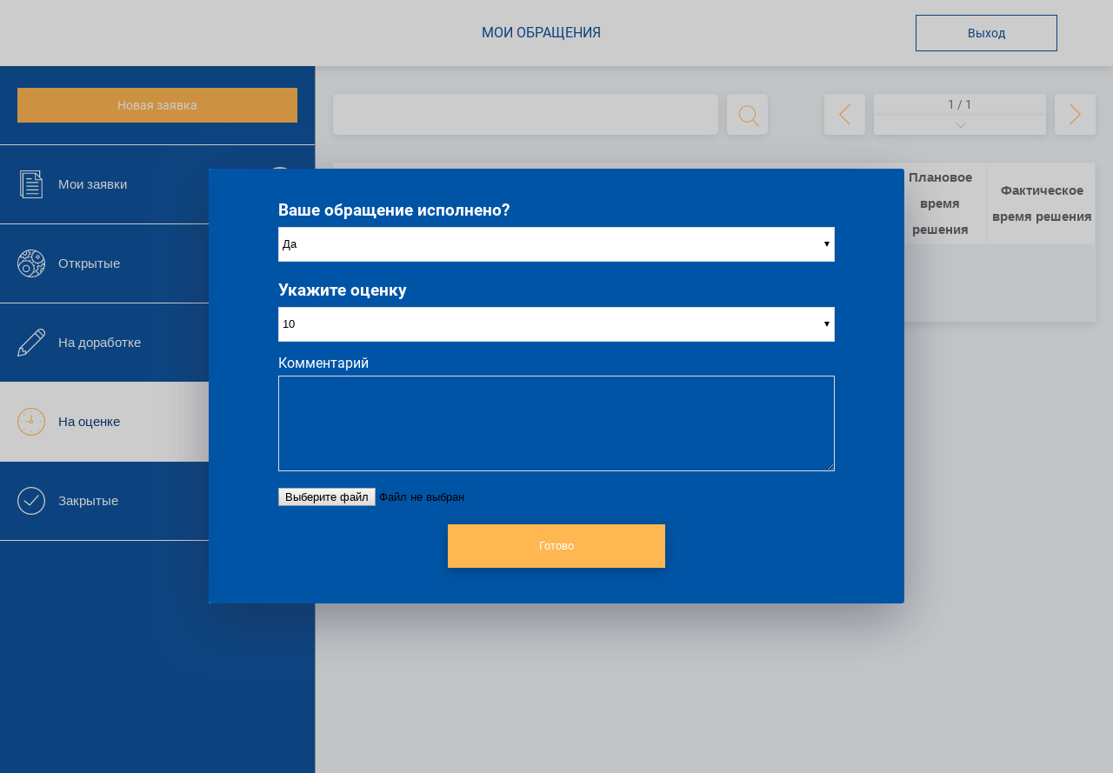
Рис.
6.1.1. При выборе варианта «Да», указать оценку от 1 до 10, ввести комментарий, при необходимости добавить файл и нажать кнопку «Готово».
6.1.2. Обращение примет статус «Закрыто» и отобразится в разделе «Закрытые».
6.2.1. При выборе варианта «Нет», ввести комментарий, при необходимости добавить файл и нажать на кнопку «Готово».
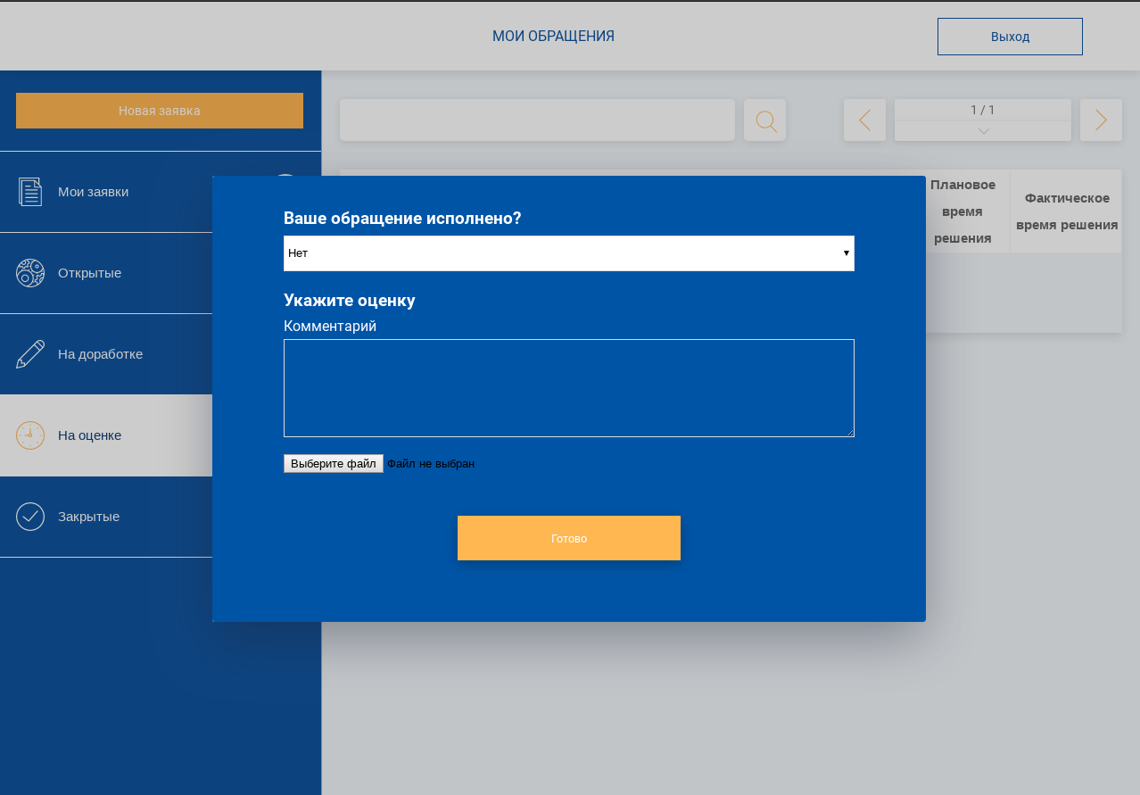
Рис.
6.2.2. Обращение примет статус «Направлено повторно» в разделе «Мои заявки». Заявка направляется повторно, и после успешного исполнения возвращается инициатору для оценки (см. пункт 2).

3.1.2. Оператор 1 линии

3.1.2.1. Основное рабочее место оператора
- Авторизоваться в системе Synergy ITSM
- Перейти в модуль «Реестры»

3.1.2.2. Определение исполнителя
Для определения исполнителя нового обращения, необходимо:
- Открыть новое обращение двойным кликом
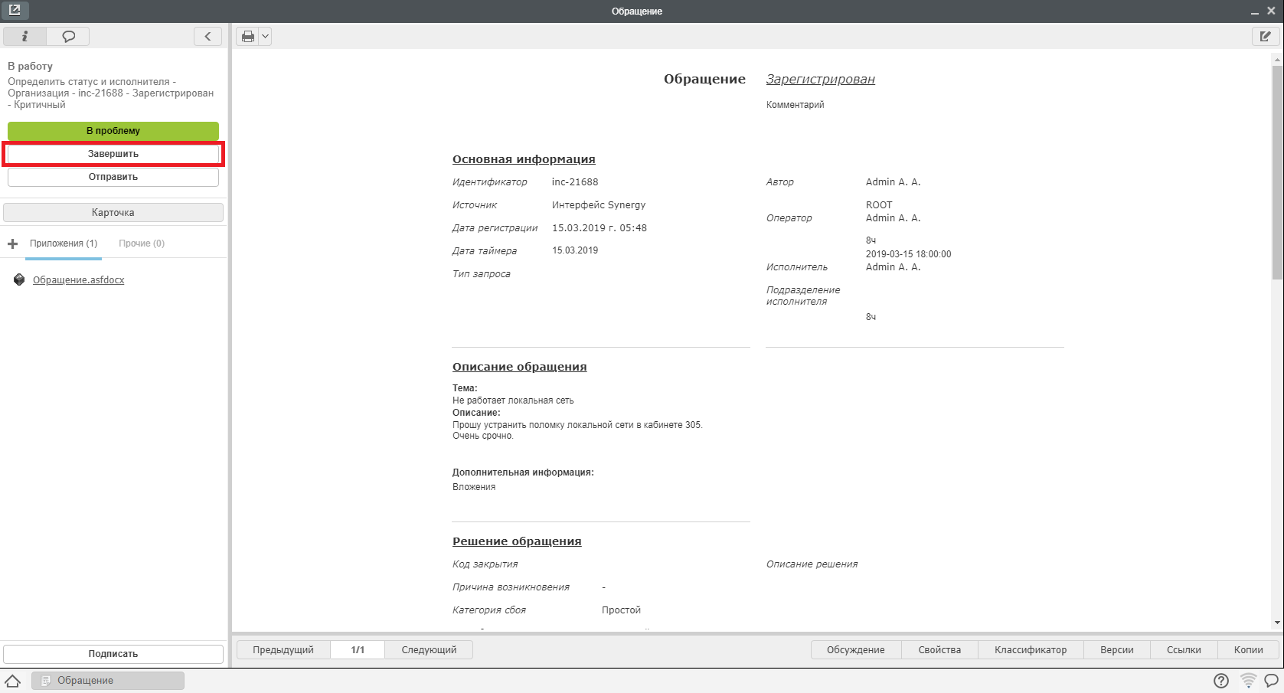
Рис.
- Нажать на кнопку «Завершить», в открывшемся окне выбрать статус «На очереди»
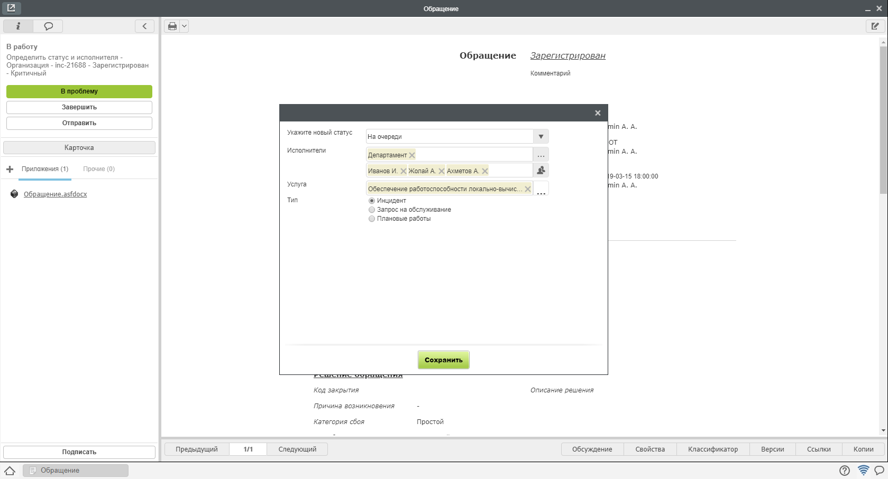
Рис.
- При первичной обработке обращения, система требует ввести значение полей Услуга и Тип обращения
- Определить подразделение исполнителя, ФИО сотрудников будет заполнено автоматический

3.1.2.3. Отправка обращения на доработку
Для отправки обращения на доработку, необходимо:
- Открыть новое обращение двойным кликом
- Нажать на кнопку «Завершить», в открывшемся окне выбрать статус «Ожидает ответа пользователя»
- При первичной обработке обращения, система требует ввести значение полей Услуга и Тип обращения
- Ввести комментарий - запрос на доработку и нажать «Готово»
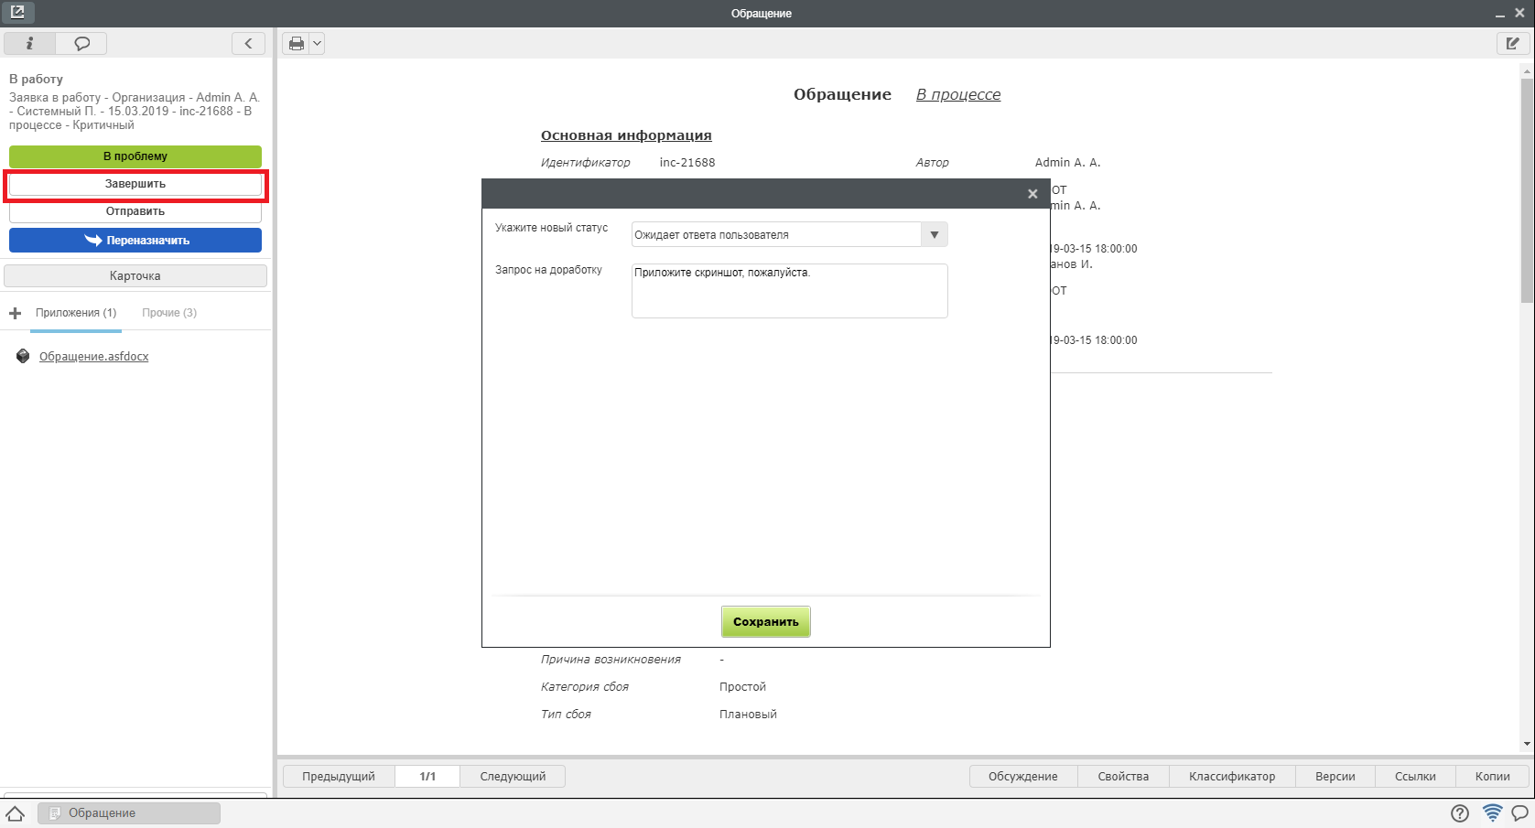
Рис.
- После получения информации от инициатора, обращению присвоится статус «Информация предоставлена»
- Посмотреть полученную информацию можно в блоке «Дополнительная информация» на форме обращения.

3.1.2.4. Завершение обращения оператором 1 линии
Для завершения обращения, необходимо:
- Открыть новое обращение двойным кликом
- Нажать на кнопку «Завершить», в открывшемся окне выбрать статус «Ожидает оценки пользователя»
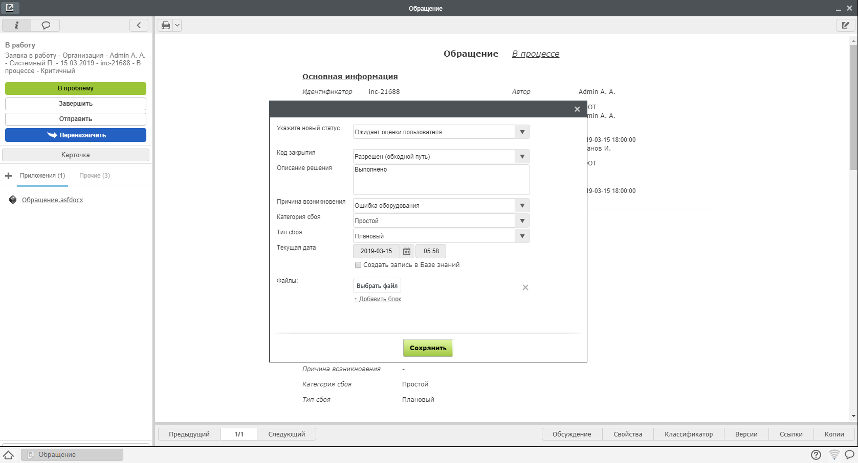
Рис.
- При первичной обработке обращения, система требует ввести значение полей Услуга и Тип обращения
- Ввести требуемые поля с описанием решения и нажать «Готово»
5. Обращение в статусе «Ожидает оценки пользователя» будет завершено в течении 48 часов автоматически, если пользователь не выберет одно из двух действий:
- Подтвердить завершение - тогда обращению присвоится статус «Закрыт»
- Отправить повторно - тогда обращение придет на 1 линию в статусе «Направлено повторно»

3.1.2.5. Переназначение обращения
В случае, если обращение требуется перераспределить (например, было направлено исполнителям 2 линии по ошибке), можно переназначить обращение другим исполнителям. Для этого необходимо,
- Открыть новое обращение двойным кликом
- Нажать на кнопку «Переназначить»
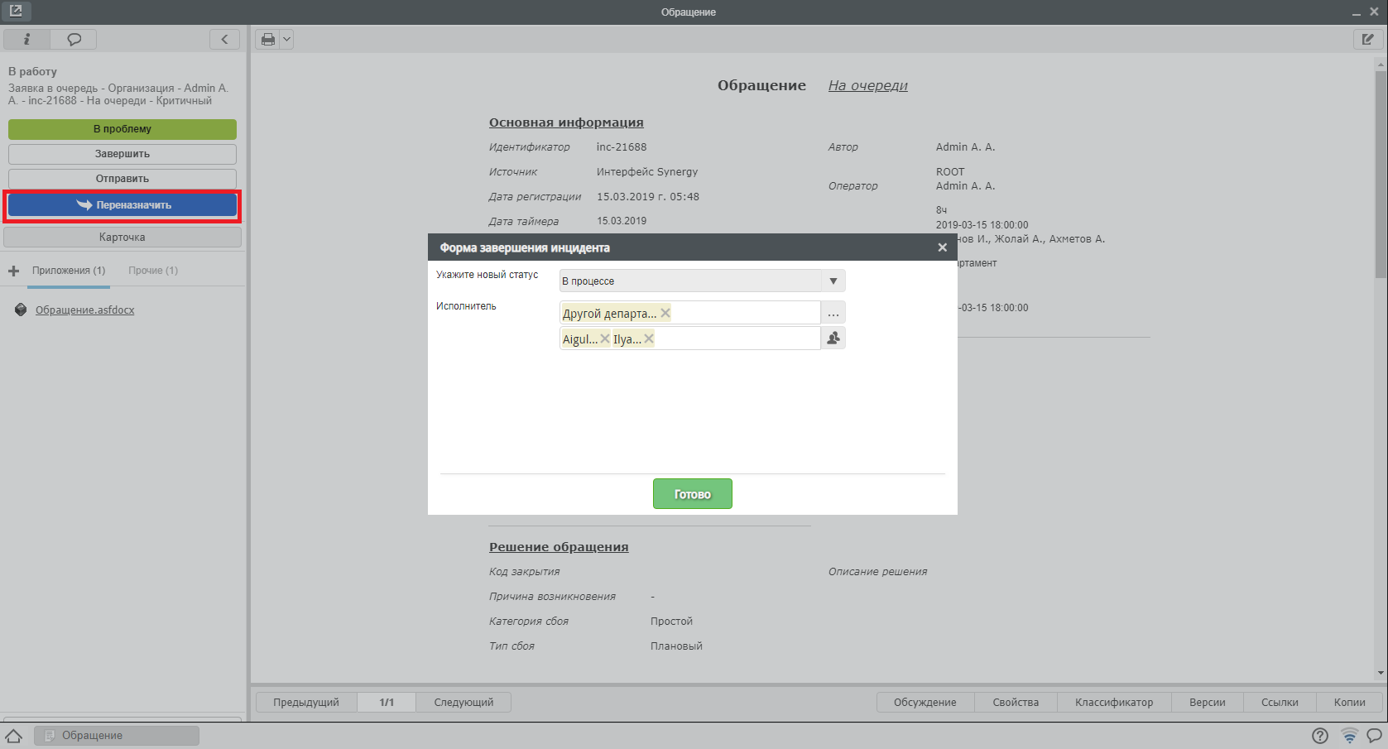
Рис.
- Определить подразделение исполнителя, ФИО сотрудников будет заполнено автоматический

3.1.3. Исполнитель 2 линии

3.1.3.1. Основное рабочее место исполнителя
- Авторизоваться в системе Synergy ITSM
- Перейти в модуль «Потоки работ»

3.1.3.2. Принятие обращения в работу
Для того, чтобы принять обращение в работу необходимо:
- Открыть поступившее на исполнение обращение
- Нажать на кнопку «Завершить», в открывшемся окне выбрать статус «В процессе»
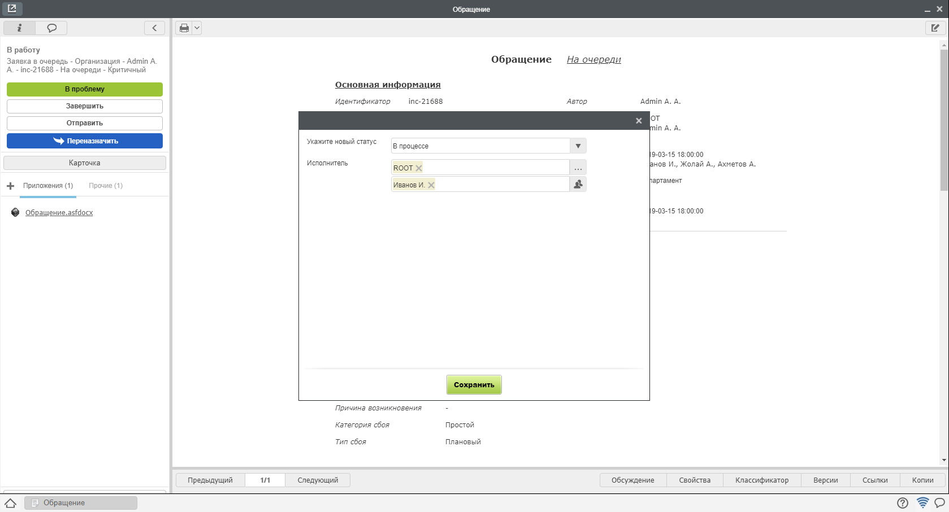
Рис.
- Поле исполнитель будет автоматически заполнено ФИО текущего пользователя
- Нажать «Готово».
- Обращение автоматически поступит на исполнение указанному пользователю
Только для данного пользователя будет доступна кнопка «Завершить».

3.1.3.3. Отправка обращения на 1 линию (Неверно направлено)
Для возврата обращения на 1 линию, необходимо:
- Открыть новое обращение двойным кликом
- Нажать на кнопку «Завершить», в открывшемся окне выбрать статус «Неверно направлено»
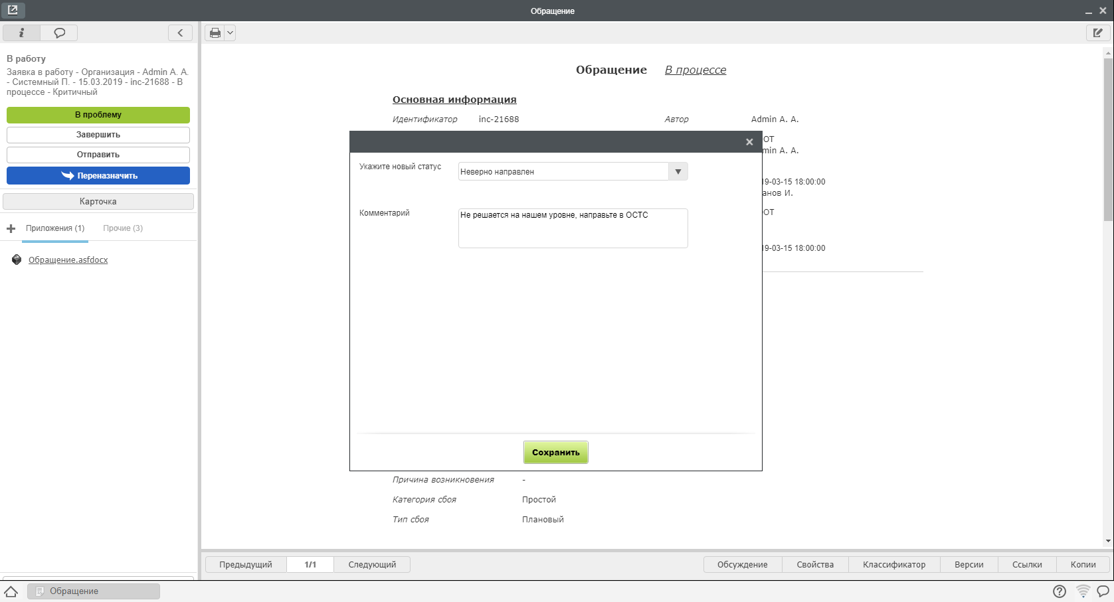
Рис.
- Ввести комментарий - запрос на доработку и нажать «Готово»
- Обращение в статусе «Неверно направлено» будет возвращено на 1 линию.

3.1.3.4. Отправка обращения на доработку
Для отправки обращения на доработку, необходимо:
- Открыть новое обращение двойным кликом
- Нажать на кнопку «Завершить», в открывшемся окне выбрать статус «Ожидает ответа пользователя»
Рис.
- Ввести комментарий - запрос на доработку и нажать «Готово»
- После получения информации от инициатора, обращению присвоится статус «Информация предоставлена»
- Посмотреть полученную информацию можно в блоке «Дополнительная информация» на форме обращения.

3.1.3.5. Завершение обращения оператором 2 линии
Для завершения обращения, необходимо:
- Открыть новое обращение двойным кликом
- Нажать на кнопку «Завершить», в открывшемся окне выбрать статус «Ожидает оценки пользователя»
Рис.
- Ввести требуемые поля с описанием решения и нажать «Готово»
4. Обращение в статусе «Ожидает оценки пользователя» будет завершено в течении 48 часов автоматически, если пользователь не выберет одно из двух действий:
- Подтвердить завершение - тогда обращению присвоится статус «Закрыт»
- Отправить повторно - тогда обращение придет на 1 линию в статусе «Направлено повторно»
Совет
Проверь себя, выполни Задание_7 [http://rtd.lan.arta.kz/docs/itsm-custom-maual/ru/latest/Task_7.html]

3.2. Управление проблемами
В рамках реализации процесса предполагается осуществление следующих ролей:
- Управление проблемами
  - Инициатор
    - Создание новой проблемы на основании обращения
  - Менеджер
    - Определение исполнителя проблемы
  - Исполнитель
    - Завершение исполнения проблемы

3.2.1. Инициатор

3.2.1.1. Создание новой проблемы на основании обращения
Для создания новой проблемы, необходимо:
- Открыть обращение, нажать кнопку «В проблему»
- В появившемся окне создания проблемы, заполнить необходимые поля
3. В случае, если решение проблемы блокирует дальнейшее исполнение обращения, необходимо включить опцию «Приостановить исполнение обращения». При включенной опции, статус обращения будет изменен на «Ожидает проблему» 4. Нажать кнопку «Создать проблему» 5. В этот момент автоматически ссылка на созданную проблему будет записана на форме родительского обращения. А сама проблема направлена менежеру для определения исполнителя.

3.2.2. Менеджер

3.2.2.1. Определение исполнителя проблемы
Для определения исполнителя проблемы, необходимо:
- Открыть проблему и нажать кнопку «Завершить»
- В появившемся окне выбрать новый статус «На очереди»
- Указать исполнителей и нажать «Готово».

3.2.3. Исполнитель

3.2.3.1. Завершение исполнения проблемы
Для завершения исполнения проблемы, необходимо:
- Открыть проблему и нажать кнопку «Завершить»
- В появившемся окне выбрать новый статус «Закрыт»
- Заполнить требуемые поля и нажать «Готово».
4. Описание решение автоматически появится на форме родительского обращения, а статус обращение, если его исполнение было приостановлено, сменится на статус, который был до создания проблемы.
Совет
Проверь себя, выполни Задание_8 [http://rtd.lan.arta.kz/docs/itsm-custom-maual/ru/latest/Task_8.html]

Алфавитный указатель

